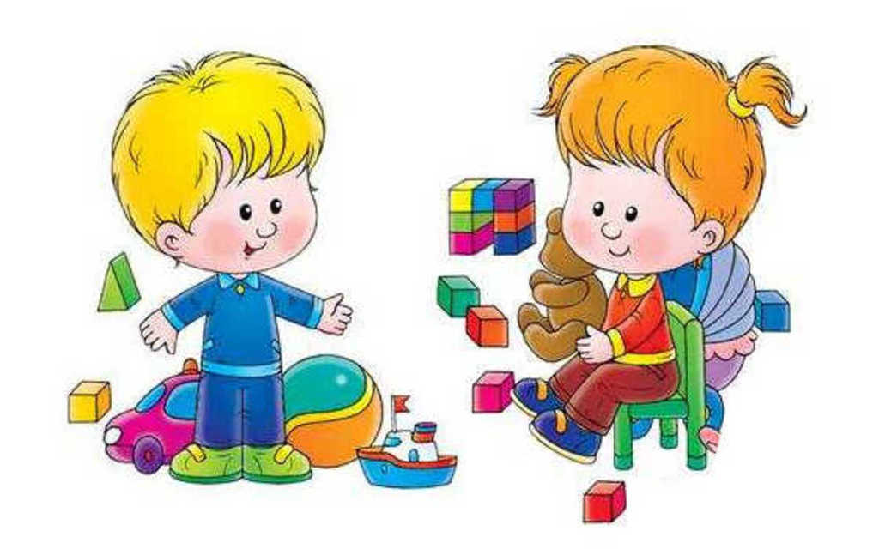**Картотека подвижных игр**

**для детей первой младшей группы**

**№1**

«Я люблю свою лошадку»

Задачи. Учить бегать галопом. Развивать внимание. Учить действовать по сигналу. Развивать воображение, подражание.

Содержание игры. Дети имитируют наездников. На слова из стихотворения А. Барто: «Я люблю свою лошадку, причешу ей шерстку гладко, гребешком приглажу хвостик.» — гладят, причесывают своих лошадок. На слова: *«И верхом поеду в гости.»* — скачут галопом *(если еще не умеют, но как могут)*. Воспитатель вначале действует с детьми, а они подражают ему. Затем дети действуют самостоятельно, а взрослый поощряет их.

**№2**

«У медведя во бору»

Задачи. Совершенствовать бег в одном и разных направлениях. Развивать воображение. Поощрять самостоятельные действия детей.

Содержание игры. В лесу сидит медведь. Роль медведя вначале может выполнять взрослый. Когда дети хорошо освоят игру, можно на роль медведя выбрать ребенка.

На противоположной стороне леса живут дети. Воспитатель говорит: *«Пойдемте, дети, гулять, грибы, ягоды собирать»*. Дети идут в лес, имитируя сбор грибов, ягод. Воспитатель читает стихотворение:

«У медведя во бору

Грибы, ягоды беру,

А медведь не спит

И на нас рычит».

Когда воспитатель скажет последние слова текста, медведь с рычанием выбегает из берлоги, а дети убегают домой.

**№ 3**

«Догони мяч»

Задачи. Совершенствовать бег в разном направлении. Вызывать оживление, радость у ребенка. Поощрять самостоятельность.

Содержание игры. Взрослый бросает мяч и говорит: *«Раз, два, три, беги.»* Ребенок должен побежать только после слова *«беги»* и догнать мяч. Взрослый бросает мяч в разных направлениях.

**№ 4**

«Мыши в кладовой»

Задачи. Учить бегать галопом. Развивать внимание. Учить действовать по сигналу. Развивать воображение, подражание.

Содержание игры. Дети-мышки находятся за чертой на одной стороне площадки это их дом. Перед домом натянута веревка *(резинка)*. В стороне - кошка *(ребенок)*. По сигналу *«Кошка спит»* мыши бегут в кладовую, подползая под резинку. В кладовой тихо бегают, прохаживаются, ищут крошки. По сигналу *«Кошка проснулась»* убегают из кладовой.

**№ 5**

«Птички и автомобили»

Задачи. Совершенствовать ходьбу в разных направлениях, по ограниченной поверхности. Развивать внимание, умение реагировать на сигнал. Побуждать к активному взаимодействию со сверстниками.

Содержание игры. Все дети изображают птичек. Роль автомобиля вначале выполняет взрослый. Он говорит: *«Птички вылетели погулять»*. Дети-птички летают по **группе**, машут крыльями, клюют зерна. По сигналу взрослого: *«Автомобиль!»* — птички быстро убегают с дороги.

Вариант игры. Одна часть детей размещается на одной стороне **группы**, площадки — это птички. На другой стороне размещается другая часть детей — это автомобили. Взрослый говорит: *«Птички летят!»* — птички летают, машут крыльями, приседают, клюют зерна. Птички могут взбираться на скамейку, кубы и т. п. На сигнал: *«Автомобили вы-ехали!»* — дети, изображающие автомобили выезжают на дорогу, а птички улетают в свои гнездышки. Автомобили ездят по дороге, объезжая препятствия *(скамейки, кубы)*. При повторе игры дети меняются ролями.

**№ 6**

«По ровненькой дорожке»

Задачи. Упражнять в ходьбе по ограниченной поверхности. Развивать равновесие. Укреплять стопу. Учить действовать ритмично, согласуя действия с ритмом стихотворения. Поощрять самостоятельность. Поддерживать уверенность в своих действиях.).

Содержание игры. Взрослый произносит текст, а дети выполняют движения в соответствии с текстом.

1. «По ровненькой дорожке, (Идут)

По ровненькой дорожке.

Шагают наши ножки.

Раз-два, раз-два.»

2. По камешкам, по камешкам, (Прыгают.)

По камешкам, по камешкам.

Раз-два, раз-два.

3. По ровненькой дорожке,

По ровненькой дорожке,

Устали наши ножки,

Устали наши ножки. (Останавливаются)

Вот наш дом –

В нем мы живем.»

**№7**

«Солнышко и дождик»

Задачи. Развивать у детей умение бегать врассыпную, не наталкиваясь друг на друга, быстро реагировать на сигнал.

Содержание игры. Дети сидят на стульях. По сигналу воспитателя *«солнышко»* все идут гулять, бегают, играют и т. д. По сигналу *«дождик»* быстро возвращаются на свои места.

В игре можно использовать зонт, воспитатель раскрывает его на втором сигнале – *«дождик»*. Дети бегут к воспитателю прятаться под зонт.

**№8**

«Раздувайся пузырь»

Задачи. Закреплять у детей умение становится в круг, постепенно расширять и сужать его.

Содержание игры. Дети вместе с воспитателем берутся за руки и образуют большой круг, становясь близко друг к другу, затем говорят:

Раздувайся, пузырь,

Раздувайся, большой,

Оставайся такой,

Да не лопайся.

Одновременно с этим все постепенно расширяют круг и держатся за руки до тех пор, пока воспитатель не скажет: *«Лопнул пузырь!»*. Дети опускают руки и приседают на корточки, говоря: *«Хлоп»*. Можно после слов *«лопнул пузырь»* предложить детям, по– прежнему держась за руки, двигаться к центру круга, произнося *«ш-ш-ш»*. малыши вновь надувают пузырь, отходят назад, образуя большой круг.

Произносить текст надо медленно, чётко, привлекая детей к повторению слов за воспитателем. Вместо четверостишия можно произносить звуки, имитирующие надувание шара: *«пф-пф-пф»*. Когда шар лопнет, хлопнуть в ладоши и присесть.

**№9**

«Поезд»

Задачи. Учить двигаться в определенном направлении, согласовывать действия с другими детьми, побуждать к самостоятельным действиям.

Содержание игры. Воспитатель предлагает поиграть в *«поезд»*: *«Я буду паровоз, а вы - вагончики»*. Дети встают в колонну друг за другом, держась за одежду впереди стоящего. *«Поехали»*, - говорит воспитатель, и все начинают двигаться, приговаривая: *«чу-чу»*. Воспитатель ведет поезд в одном направлении, затем в другом, потом замедляет ход, наконец, останавливается и говорит: *«Остановка»*. Через некоторое время снова раздается гудок, и поезд опять отправляется в путь.

**№10**

«Самолёты»

Задачи. Упражнять детей в умении бегать, не наталкиваясь друг на друга, выполнять движения по сигналу.

Содержание игры. Дети сидят на стульях, расположенных на одной стороне комнаты, площадки. Воспитатель делает вращательные движения рук перед грудью и произносит: *«р-р-р»*, показывает, как завести мотор у самолёта. Затем обращается к детям: *«Встали, приготовились к полёту, завести моторы!»*. Все повторяют движения рук. По сигналу *«полетели»* дети разводят прямые руки в стороны *(крылья у самолёта)* и бегают в разных направлениях по комнате, площадке. По сигналу *«на посадку»* все направляются к своим стульям и садятся на них. Игра повторяется.

Воспитатель сначала показывает движения, а затем всё игровое задание выполняет вместе с детьми.

**№11**

«Поезд»

Задачи. Учить двигаться в определенном направлении, согласовывать действия с другими детьми, побуждать к самостоятельным действиям.

Содержание игры. Воспитатель предлагает поиграть в *«поезд»*: *«Я буду паровоз, а вы - вагончики»*. Дети встают в колонну друг за другом, держась за одежду впереди стоящего. *«Поехали»*, - говорит воспитатель, и все начинают двигаться, приговаривая: *«чу-чу»*. Воспитатель ведет поезд в одном направлении, затем в другом, потом замедляет ход, наконец, останавливается и говорит: *«Остановка»*. Через некоторое время снова раздается гудок, и поезд опять отправляется в путь.

**№12**

«Лохматый пёс»

Задачи. Приучать детей слушать текст и быстро реагировать на сигнал.

Содержание игры. Ребёнок изображает собаку, он сидит на стуле в одном конце площадки и делает вид, что спит. Остальные дети находятся в другом конце помещения за чертой – это дом. Они тихо подходят к собаке, и воспитатель говорит:

Вот лежит лохматый пёс,

В лапы свой уткнувши нос,

Тихо, смирно он лежит,

Не то дремлет, не то спит.

Подойдём к нему, разбудим

И посмотрим, что – то будет.

Собака просыпается, встаёт и начинает лаять. Дети убегают в дом, встают за черту. Затем роль собаки поручают другому ребёнку. Игра повторяется.

**№13**

«Курочка – хохлатка»

Задачи. Упражнять детей быстро реагировать на сигнал, бегать с увёртыванием.

Содержание игры. Воспитатель выполняет роль курицы, дети – цыплят. Один ребёнок *(более активный)* – кошка. Кошка садится на стул в сторонке. Воспитатель ходит с детьми по всей площадке и говорит:

Вышла курочка – хохлатка,

С нею жёлтые цыплятки,

Квохчет курочка: «Ко – ко,

Не ходите далеко».

Приближаясь к кошке, воспитатель говорит:

На скамейке у дорожки

Улеглась и дремлет кошка…

Кошка глазки открывает

И цыпляток догоняет.

Кошка открывает глаза, мяукает и бежит за цыплятами, они убегают в противоположную сторону комнаты, где чертой обозначен их дом. Кошка не ловит цыплят. Воспитатель защищает их, разводит руки в стороны и говорит: *«Уходи, кошка, не дам тебе цыплят»*. Затем назначается новая кошка, и игра повторяется.

**№14**

«Бусинки»

Цель: учить медленно передвигаться, повторять движения взрослого *(не разрывая цепь)*.

Содержание игры. Воспитатель идет и, повторяя: *«Я на ниточку нанизываю бусинку»*, берет желающих детей за руки; остальные подходят по одному, каждый новый участник берет за руку последнего ребенка, образуя длинную цепь – *«бусы»*. В. *(медленно поет, мотив произвольный)*.

Как мы бусинки лепили,

Как мы бусинки лепили,

Бусинки, бусинки, Красивые бусинки.

*(Ведет цепь медленно по прямой.)*

Как мы бусами играли,

Как на нитку собирали,

Бусинки, бусинки, Красивые бусинки.

*(Водит цепь плавно из стороны в сторону по всей площадке.)*

Как мы бусы завивали,

Как мы бусы завивали,

Бусинки, бусинки, Красивые бусинки.

*(Кружится, завивая цепь вокруг себя.)*

В. останавливается и говорит детям: «Играли, играли мы с бусами, а ниточка запуталась. Стали ее распутывать, ниточка и порвалась. Все бусинки раскатились, разбежались в разные стороны: *«Бах!»* Дети с радостным криком бегут по площадке: «Ой, как далеко раскатились наши бусинки! – говорит Воспитатель – Надо опять все бусы на ниточку собирать!»

**№15**

«Кот и мышки»

Задачи. Повышать двигательную активность; развивать имитационные движения.

Содержание игры. С помощью шнура огораживается место для мышек. Выбирается кошка. Она садиться на стульчик или пенек. Мышки сидят в норках.

Воспитатель говорит:

Кошка мышек сторожит,

Притворилась, будто спить.

Мышки вылезают из *«норок»* и начинают бегать.

Через некоторое время воспитатель говорит:

Тише, мышки, не шумите,

Кошку вы не разбудите….

Это сигнал кошке; она слезает со стула, встает на четвереньки, выгибает спинку, громко произносит *«мяу»* и начинает ловить мышей, которые бегут в свои норки.

Игру можно повторять 3-4 раза, с другими кошками.